**Grand Prix Culiacán**

Calzada Heroico Colegio Militar 2286

Col. Sinaloa C.P. 80260. Culiacán Sinaloa

Cel :6673.36.51.18  
Tel: 6677.49.11.97

**fb:** Grand Prix Cln

Buenas tardes

Efraín Plascencia, Te pongo a disposición la cotización para la Instalación de Cámara de Reversa Original para np300/Frontier. La Cámara de Reversa te saldría ya con instalación en $2900.00; si quieres factura sería más IVA, quedando en un total de $3364.00

Fotos:

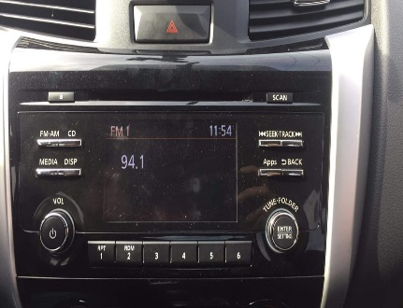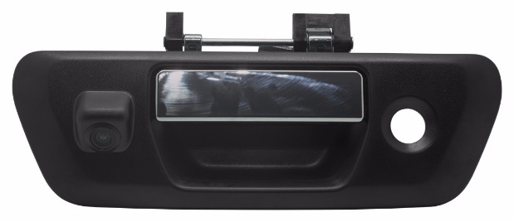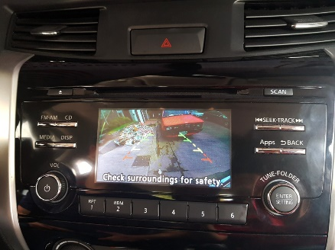

Contamos ya con el esquema de facturación 3.3.

Por los anteriores motivos, te reitero mi interés, voluntad, esfuerzo y compromiso por servirte.

Atentamente.

José Luis Ceceña Reyes

Gerente General